手机腔体对扬声器性能的影响分析

扬声器安装于机壳之后的结构见示意图1：
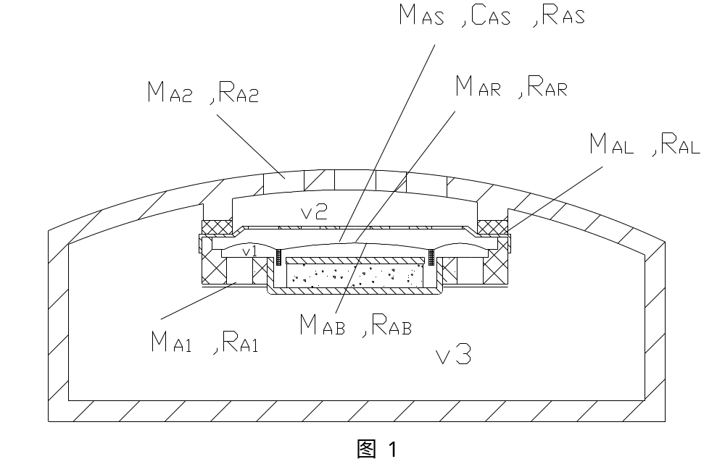

由此结构，可得其等效线路图为：
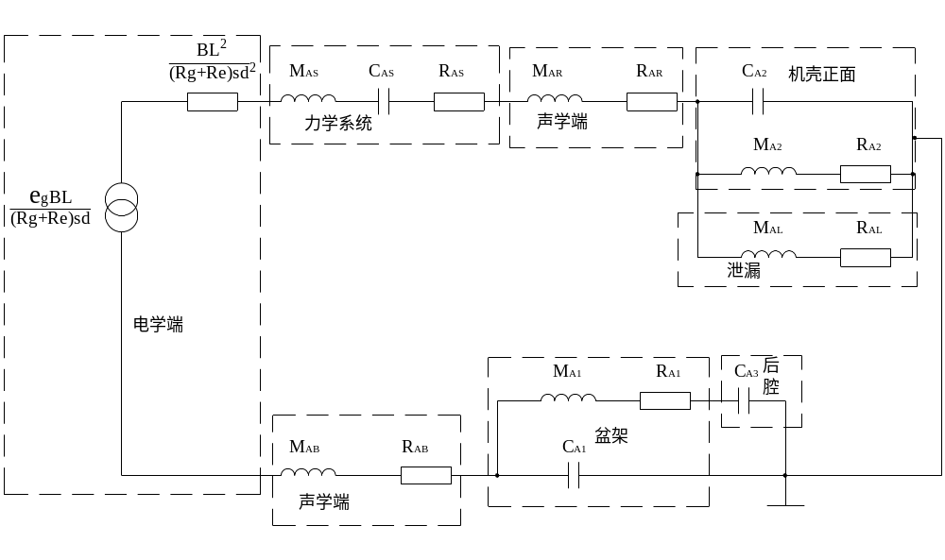
图2
其中：
Bl为机电转换系数；
eg为信号源的电压；
Re为扬声器直流阻；
Rg为信号源的内阻；
Sd为扬声器的有效辐射面积；
MAS为扬声器振膜与音圈的等效声质量；
CAS为扬声器振膜的等效声顺；
RAS为扬声器振膜的等效声阻；
MAR、RAR分别为扬声器振膜正面的辐射声质量及辐射声阻；
MAB、RAB分别为扬声器振膜背面的辐射声质量及辐射声阻；
MA1、RA1分别为扬声器支架背面开孔的等效声质量及等效声阻（此部分声阻也包括外加阻尼的等效声阻）；
MA2、RA2分别为机壳正面发音孔的等效声质量及等效声阻；
MAL、RAL分别为扬声器正面与机壳之间由于泄漏而产生的声质量及声阻；
CA1为扬声器振膜背面与盆架之间容积的等效声顺，CA1=V1/ρc^2；
CA2为扬声器振膜正面与机壳之间容积的等效声顺，CA2=V2/ρc^2；
CA3为扬声器背面与机壳之间后腔容积的等效声顺，CA3=V3/ρc^2；

扬声器在机壳正面的安装，均是将扬声器紧贴面板安装，故其正面的腔体容积V2很小，即CA2亦很小，在较低频时（一般指音频范围内）其产生的声抗很大，故此支路可看作开路。同理，扬声器振膜背面与支架之间形成的腔体容积也足够小，故此支路亦可看作开路。
另外，扬声器与机壳之间是密闭的，其产生的泄漏很小，故MAL、RAL支路很小，可以忽略。故图1的等效线路可以简化为图3所示的等效线路图。
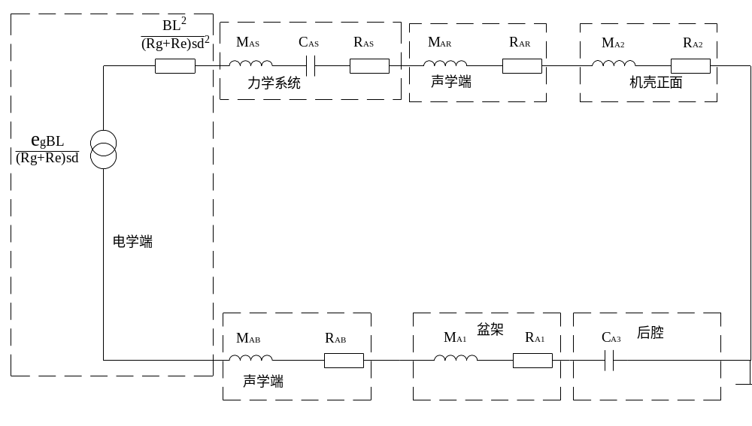
图3

一般地，机壳正面无须增加任何的外加阻尼，而机壳本身的阻尼也很小，可以忽略不计，故RA2可以忽略。
对于扬声器来说，振膜本身的阻尼是很小的，通常需要外加阻尼来调节，即通过调节RA1来调节扬声器单体的性能（主要调节Qts） 。

令MA=MAS+ MAR + MAB + MA1+ MA2
RA=（Bl^2/((Rg+Re)*Sd^2)+ RAS+RAR+RAB+ RA1

则图3的等效线路可以简化为图4所示的等效线路。

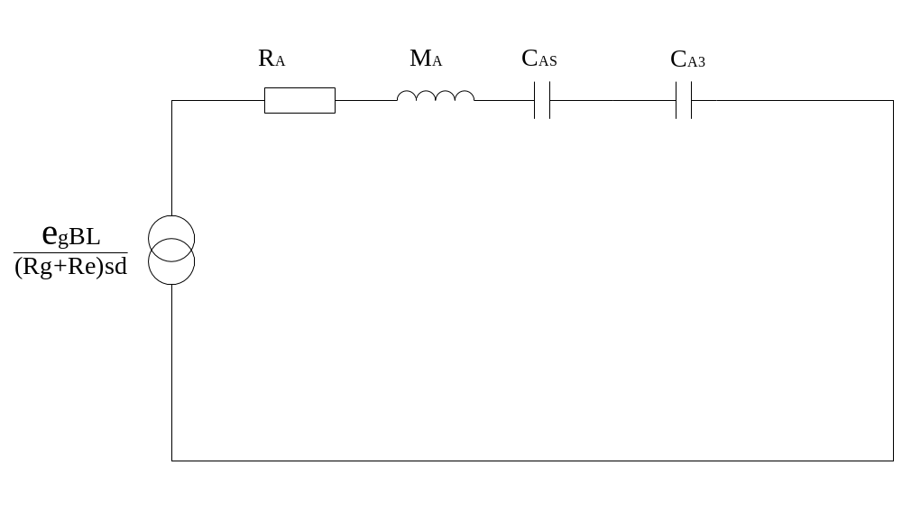

图4

对于特定的扬声器来说，MAS、 MAR 、 MAB均为定量，且从上式中可以看出，MA1、 MA2影响整体声质量MA，而辐射声压Pr为：
Pr=ρ/(4πr) * eg *Bl/((Rg+Re)*Sd*MA)*G(jw)

从上式中可以输出声压的辐值与MA成反比，故一般要求MA1、 MA2尽可能小。而
MA2 =ρ(l2+Δl2/S2 , MA1 =ρ(l1+Δl1)/S1,
其中，l1、l2为开孔的深度，Δl2、Δl1为开孔的末端校正，S1、S2为开孔的面积。
那么从上式中可以看出，要求发声孔的面积尽可能大。

故要求机壳的开孔面积尽可能大。

另外，扬声器单体的fo=1/(2*π*(MA*CAS)^(1/2))；
而装机之后，系统的谐振频率fc=1/(2*π*(MA*CA)^(1/2))，由图4所示的等效线路图可知，CA是声顺CAS 和 CA3的串联：CA=( CAS * CA3)/( CAS + CA3)
由以上三式可得，fc=(1+( CAS / CA3))^(1/2)*fo

由此可以看出，扬声器的等效容积是一定的，而如果CA3越大，即V3越大，fc将会越低，越接近于扬声器单体的fo。反之，如果后腔容积V3越小，则扬声器装腔之后的整体fc将越高，整体的低频效果将越差。故一般要求在条件允许的情况下，后腔容积尽可能大；同时要利用机壳后腔所有可利用的容积，保证扬声器单体背面与整个后腔相通。
故要求后腔的容积尽可能大。

再观察图1结构图及图2所示的等效线路图，如果机壳后腔中有障碍物将盆架背面的发声孔堵住，则等效线路图2中的CA3将变成无穷大，即CA3相当于短路。而以上亦描述过，机壳正面发声孔以及盆架背面的发声孔都尽可能的大，而且机壳正面发声孔阻尼也很小，故可忽略MA2、RA2、MA1；同时机壳正面的体积V2很小，此支路相当于开路；另外，忽略泄漏MAL、RAL，故图2中的等效线路可以简化为图5：
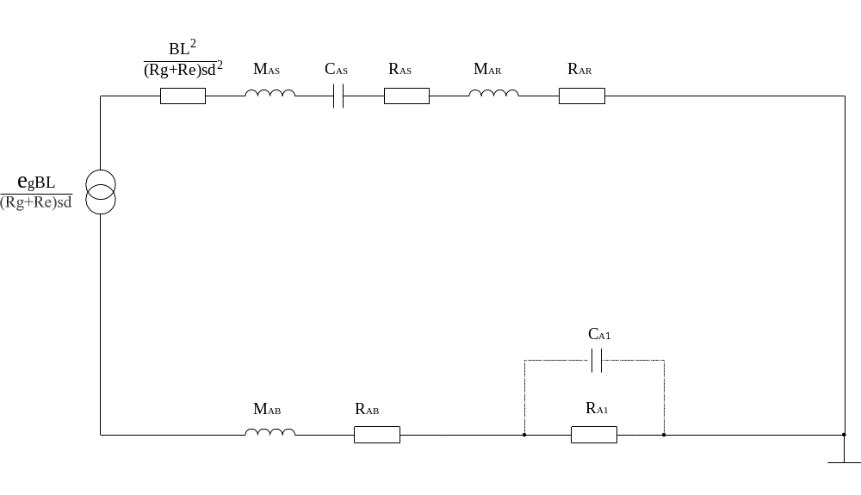
图5
由上图中可得fo’=(1+CAS/ CA1)^(1/2) *fo

而一般CA1很小，通常要比CAS小得多，故导致结果fo’变得很高，最终结果是基本上不存在低频性能。
故扬声器单体背面的发声孔一定要自由敞开，且要与整个机壳的后腔相通。

图2 中描述到泄漏，也就是说，如果扬声器正面与机壳安装不密闭，则图2所示的等效线路中的泄漏阻将不能忽略。同上，忽略MA2、RA2、CA2 、CA1、 MA1，则图2中的等效线路图可以简化为图6中的等效线路图：
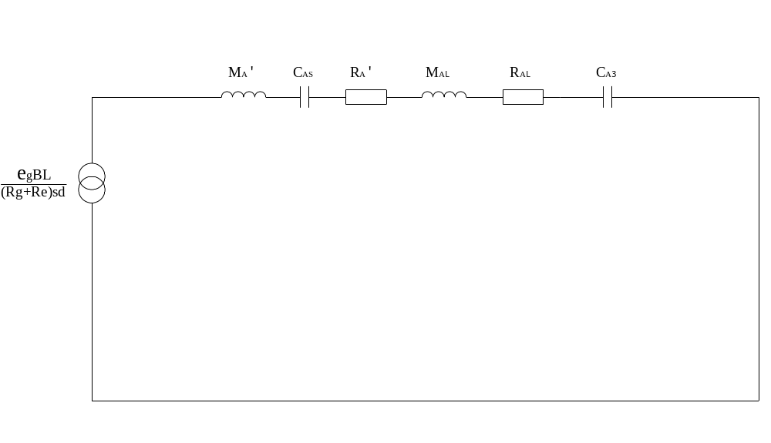
图6

其中，MA’=MAS+ MAR + MAB RA’=（Bl^2/((Rg+Re)*Sd^2)+ RAS+RAR+RAB

由上图可见，由于泄漏的存在而附加了一个额外的声阻及声质量，而且泄漏越厉害，这两者的值越大。而声质量影响其输出声压，声质量越大，输出声压越低；而声阻则影响低频端的Q值：声阻越大，Q值越小，则低频端的灵敏度越低。可见两者均会影响机壳正面的输出灵敏度。

故扬声器正面必须与机壳密闭，不能存在泄漏。

